
Vous voulez toujours les dernières infos sur votre pension complémentaire ?
C’est possible !
NOUVEAUTÉ : le Relevé des droits à retraite
Bonne nouvelle, vous bénéficiez d'une pension complémentaire auprès d'AG grâce à votre employeur. Et chaque année, vous recevez une fiche de pension indiquant le dernier montant brut de votre pension complémentaire.
A partir de 2026, cette fiche de pension sera remplacée : vous recevrez chaque année un relevé des droits à retraite. Vous recevrez ce nouveau document légal pour la première fois à la fin de l'année 2026. Il reprendra les montants au 31/12/2025.
Vous ne disposerez donc plus d'un aperçu de la situation la plus récente de votre pension complémentaire. Vous aimeriez trouver une solution ? C'est possible !
Un aperçu de votre pension complémentaire à tout moment
Saviez-vous que vous pouvez toujours consulter le montant le plus récent de votre pension complémentaire dans MyAG Employee Benefits ? Et ce n'est pas tout ! Avec cette appli, vous pouvez à tout moment :
✔ consulter vos avantages extralégaux ;
✔ effectuer une simulation du montant brut et net de votre pension complémentaire ;
✔ retrouver tous vos relevés de droit à retraite.
En outre, nous vous informerons automatiquement dès que de nouvelles données seront disponibles.
Vous n'utilisez pas encore l'app ?
👉 Que devez-vous faire ?  ➡ Téléchargez l'app MyAG Employee Benefits.  ➡ Enregistrez-vous en 1-2-3 via itsme®.  ➡ Encodez votre adresse e-mail privée dans l'app.  De cette manière, vous êtes toujours au courant et AG peut vous informer directement. | 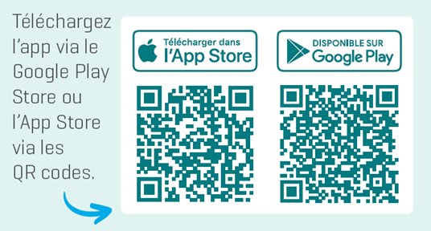
Vous préférez utiliser votre ordinateur ? Pas de problème ! Rendez-vous sur www.myageb.be.
Des questions ?
Pour plus d'informations, contactez AG par téléphone au +32 2 664 07 00 ou par e-mail à AGSupport@aginsurance.be.
AG Insurance (en abrégé AG) SA - Bd E. Jacqmain 53, 1000 Bruxelles - www.aginsurance.be - info@aginsurance.be - IBAN : BE13 2100 0007 6339 - BIC : GEBABEBB - RPM Bruxelles
TVA BE 0404.494.849 – Entreprise d’assurance belge agréée sous code 0079, sous le contrôle de la Banque nationale de Belgique, Bd de Berlaimont 14, 1000 Bruxelles

